 | МИНИСТЕРСТВО НАУКИ И ВЫСШЕГО ОБРАЗОВАНИЯ  РОССИЙСКОЙ ФЕДЕРАЦИИ  ФЕДЕРАЛЬНОЕ ГОСУДАРСТВЕННОЕ БЮДЖЕТНОЕ ОБРАЗОВАТЕЛЬНОЕ УЧРЕЖДЕНИЕ ВЫСШЕГО ОБРАЗОВАНИЯ  «МОСКОВСКИЙ АВИАЦИОННЫЙ ИНСТИТУТ  (НАЦИОНАЛЬНЫЙ ИССЛЕДОВАТЕЛЬСКИЙ УНИВЕРСИТЕТ)»

Институт № 3 «Системы управления, информатика и электроэнергетика»
Кафедра 304 «Вычислительные машины, системы и сети»

Лабораторная работа № 1
по дисциплине «Компьютерные технологии»
на тему «Вычисление суммы бесконечного числового ряда»

Выполнили
студенты группы М3О-125БВ-24
Вариант №4
Егоров А.В.,
Федоров А.И.

Приняли
доцент каф. 304, канд. физ.-мат. наук Чечиков Ю.Б.,
ст. преп. каф. 304 Татаринкова Е.М.,

Москва
2024
Содержание:

Постановка задачи………………………………………………….……………..3
Блок-Схема………………………………………………………….……………..4
Псевдокод………………………………………………………………………….5
Код программы……………………………………………………………………7
Тестирование………………………………………………………………………8
Вывод…………………………………………………………………….……….12

Постановка задачи:

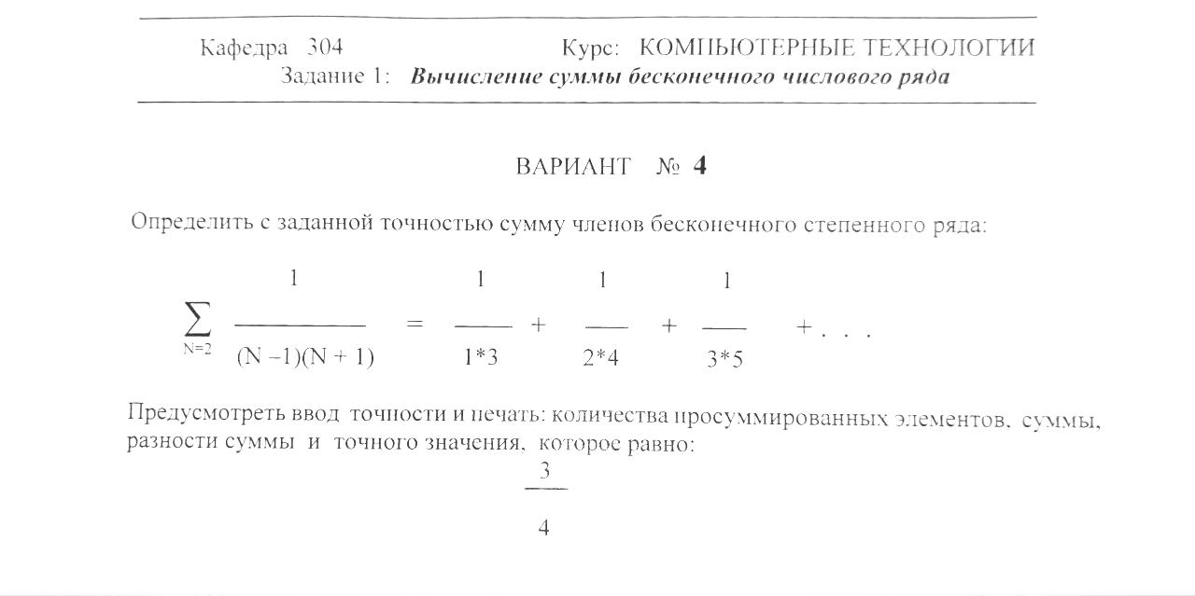
Блок-схема:
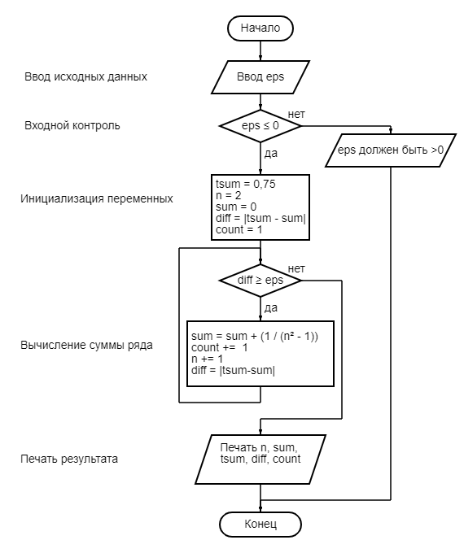
Псевдокод:

Алг Сумма ряда;
ПЕР
ЦЕЛ n = 2;
ЦЕЛ count = 1;
ВЕЩ sum = 0;
ВЕЩ tsum = 0.75;
ВЕЩ eps = 0;
ВЕЩ diff = 0;

НАЧАЛО
Ввод исходных данных eps
Эхопечать

//Входной контроль
ЕСЛИ eps <= 0
ТО
Сообщение об ошибке
КОНЕЦ
КОНЕЦ ЕСЛИ

// Данные корректны, продолжаем работу
// Инициализация переменных
tsum = 0.75
n = 2
sum = 0
diff = |tsum - sum|

// Расчёт суммы ряда
Пока diff> eps Делать
count += 1
нц
увеличить n на 1
добавить 1/(n^2 — 1) к sum
Вычислить diff
кц

// Печать результата
печать n, sum, diff, count
КОНЕЦ
Код программы:
/**********************************************************
* КАФЕДРА № 304 1 КУРС *
*---------------------------------------------------------*
* Project Type : GNU/Linux Console Application *
* Project Name : proj_1 *
* File Name : main.cpp *
* Language : C/C++ *
* Programmer(s) : Егоров А.В (swrneko), Федоров А.И. *
* Modifyed By : Егоров А.В (swrneko) *
* Edited by : Neovim, Visual Studio *
* OS : Arch Linux, Windows 11 *
* Github url : https://github.com/swrneko/mai_shit.git *
* Created : 05/11/24 *
* Last Revision : 13/11/24 *
* Comment(s) : Сумма ряда. * **********************************************************/
#include <cmath>
#include <iostream>
using namespace std;

float tsum = 0.75; // точная сумма
int count = 1; // count - кол-во суммированных эл-тов
int n = 2; // n - порядковый номер элемента
float sum, eps, diff = 0; // sum - сумма, esp - ввод точности, diff - разность точного значенме и суммы

int main() { // основная функция
setlocale(LC_ALL, "Russian");

cout << "Введите точность: ";
cin >> eps;
diff = abs(tsum - sum);

if (eps <= 0) {
cout << "Введённое число меньше или равно нулю.\n";
exit(1);
}

while (diff >= eps) {
sum = (sum + (1 / ((n * n) - 1)));
n += 1;
count += 1;
diff = abs(tsum - sum);
}
cout << "Количество просуммированных элементов: " << count << "\nСумма: " << sum << "\nРазность суммы и точного значения: " << diff << endl;
}

Тесты:

1. Некорректные данные.
Тест 1.1
1. Цель: проверить работу программы при значении погрешности (eps) на границе некорректной области.
2. Исходные данные:
eps = 0;
3. Ожидаемый результат: “Введённое число меньше или равно нулю.”
4. Полученный результат:
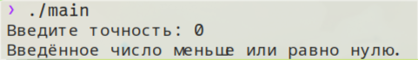

5. Вывод: полученный результат совпал с ожидаемым – тест ошибку не обнаружил.

Тест 1.2
1. Цель: проверить работу программы при значении погрешности (eps) в неккоректной области данных.
2. Исходные данные:
eps = -1.25;
3. Ожидаемый результат: “Введённое число меньше или равно нулю.”
4. Полученный результат:
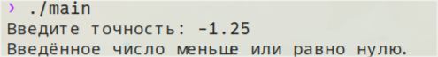

5. Вывод: полученный результат совпал с ожидаемым – тест ошибку не обнаружил.

2. Корректные тесты.
Тест 2.1
1. Цель: проверить работоспособность программы при корректных исходных данных.
2. Исходные данные:
eps = 0.4
3. Ожидаемый результат:
n = 2
count = 1
sum = 0.333333
diff = tsum – sum = 0.416667
diff >= 0.4 = true => продолжаем

n = 3
count = 2
sum = 0.458333
diff = tsum – sum = 0.291667
diff >= 0.4 = false=> достигнута необходимая точность
Печать:
“Количество просуммированных элементов: 2
Сумма: 0.458333
Разность суммы и точного значения: 0.291667”
4. Полученный результат:
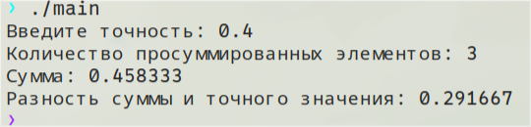

5. Вывод: полученный результат совпал с ожидаемым – тест ошибку не обнаружил.

Тест 2.2
1. Цель: проверить работоспособность программы при корректных исходных данных.
2. Исходные данные:
eps = 0.25
3. Ожидаемый результат:
n = 2
count = 1
sum = 0.333333
diff = tsum – sum = 0.416667
diff >=0.25 = true => продолжаем

n = 3
count = 2
sum = 0.458333
diff = tsum – sum = 0.291667
diff >=0.25 = true => продолжаем

n = 4
count = 3
sum = 0.525
diff = tsum – sum = 0.225
diff >=0.25 = false=> достигнута необходимая точность

Печать:
“Количество просуммированных элементов: 4
Сумма: 0.525
Разность суммы и точного значения: 0.225”
4. Полученный результат:
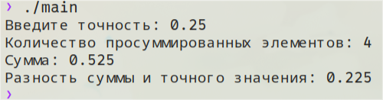

5. Вывод: полученный результат совпал с ожидаемым – тест ошибку не обнаружил.

Тест 2.3
1. Цель: проверить работоспособность программы при корректных исходных данных.
2. Исходные данные:
eps = 1.2
3. Ожидаемый результат:
n = 2
sum = 0
diff = 0.75
4. Полученный результат:
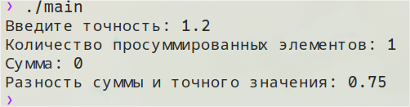

5. Вывод: полученный результат совпал с ожидаемым – тест ошибку не обнаружил.

Вывод по работе:

Разработка программы завершена на том основании, что:
1. Полученные результаты совпали с ожидаемыми;
2. Считаем набор тестов полным.

